УДК 003.26
ПОСТКВАНТОВЫЙ АЛГОРИТМ КОММУТАТИВНОГО ШИФРОВАНИЯ НА ОСНОВЕ СКРЫТОЙ ЗАДАЧИ ДИСКРЕТНОГО ЛОГАРИФМИРОВАНИЯ
Костина А. А. – н.с. НИЛ КБ и ПКС СПИИРАН, anna-kostina1805@mail.ru
Молдовян Д.Н. – к.т.н., с.н.с. НИЛ КБ и ПКС СПИИРАН,
mdn.spectr@mail.ru
Фахрутдинов Р.Ш. – к.т.н., зав. НИЛ КБ и ПКС СПИИРАН,
fahr@cobra.ru

Аннотация
Предложен постквантовый алгоритм коммутативного шифрования, обладающий стойкостью к атакам на основе известных исходных текстов. Алгоритм основан на вычислительной трудности скрытой задачи дискретного логарифмирования, заданной в новой форме. В качестве алгебраического носителя предложенного алгоритма могут быть использованы конечные некоммутативные ассоциативные алгебры, содержащие большое множество глобальных левосторонних единиц. Базовой процедурой шифрования является возведение сообщения в натуральную степень большой разрядности

Введение
Криптографические алгоритмы и протоколы с открытым ключом, основанные на вычислительной сложности задачи факторизации (ЗФ) и задачи дискретного логарифмирования (ЗДЛ) [1], нашли широкое практическое применение для обеспечения защиты информации. Специальные применения нашли протоколы бесключевого шифрования, основанные на коммутативном шифре Полига−Хеллмана [1], стойкость которого к атакам на основе известных текстов основана на вычислительной трудности ЗДЛ. Для квантовых компьютеров известны полиномиальные алгоритмы решения ЗФ и ЗДЛ [2,3], что обусловливает проблему разработки постквантовых криптосхем.
Предполагая, что квантовый компьютер, может появиться после 2025 г., НИСТ США в конце 2016 г. объявил международный конкурс на разработку постквантовых криптосхем с открытым ключом [4]. Аналогичную проблематику освещает ежегодная международная конференция «International Workshop on Post-Quantum Cryptography» [5].
Вопрос разработки постквантовых алгоритмов коммутативного шифрования актуален, поскольку взлом описанного в работе [6] коммутативного шифра, основанного на скрытой ЗДЛ (СЗДЛ), сводится к решению обычной ЗДЛ в конечном поле. В данной работе предложена усиленная форма СЗДЛ и постквантовый алгоритм коммутативного шифрования.
Обычная ЗДЛ задается как решение уравнения вида W = G^{x}, где Y и G – заданные элементы конечной циклической группы Γ произвольной природы, x – неизвестное целочисленное значение. Скрытой ЗДЛ называется в случае, когда, по крайней мере, один из элементов W и G маскируется - вместо него задается некоторый другой элемент Y ∉ Γ алгебраической структуры, содержащей в себе циклическую группу Γ [6,7]. Впервые СЗДЛ была задана в конечной алгебре кватернионов в форме, позволяющей построить протокол открытого согласования ключей и алгоритм коммутативного шифрования [8]. Новые формы СЗДЛ [9,10], отличаются усиленной маскировкой базовой циклической группы Γ, однако ни одна из новых форм СЗДЛ не пригодна для разработки на ее основе алгоритмов коммутативного шифрования.
В настоящей статье предлагается новая форма задания СЗДЛ и постквантовый коммутативный шифр на ее основе.

Алгебраический носитель и его свойства
Пусть m-мерное векторное пространство задано над конечным полем GF(p). Произвольный вектор A будем записывать в виде упорядоченного набора его координат A = (a₀, a₁, …, a_{m − 1}) или в виде суммы его компонент 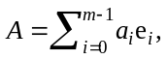 где e_{i} – базисные векторы; a_{i} ∈ GF(p) − координаты вектора. Векторное пространство, в котором определена операция умножения произвольных двух векторов, дистрибутивная относительно операции сложения, называется алгеброй.
Операция умножения двух векторов 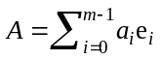 и 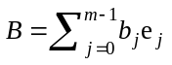 определяется по правилу перемножения каждой компоненты первого вектора с каждой компонентой второго вектора:
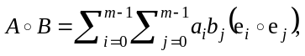
в котором каждое произведение вида 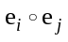 заменяется на вектор λe_{k}, задаваемый таблицей умножения базисных векторов (ТУБВ). Значение λ называется структурным коэффициентом. Если λ = 1, то в таблице указывается базисный вектор e_{k}. Левый множитель в произведении 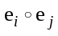 указывает строку, а правый – столбец, пересечение дает ячейку λe_{k}.
Для случая размерности m = 4 табл. 1 задает некоммутативную ассоциативную операцию умножения векторов, при которой для любой тройки векторов A, B, и C выполняется равенство
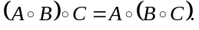
 | e₀ | e₁ | e₂ | e₃
e₀ | e₀ | e₁ | e₂ | e₃
e₁ | e₁ | µe₀ | e₃ | µe₂
e₂ | e₀ | e₁ | e₂ | e₃
e₃ | e₁ | µe₀ | e₃ | µe₂
Таблица 1. Строение ТУБВ для задания ассоциативной операции умножения четырехмерных векторов (μ − квадратичный невычет в GF(p))
Рассматриваемая КНАА содержит большое подмножество элементов, которые играют роль глобальных левосторонних единиц. При этом в алгебре также содержится много различных локальных правосторонних единиц.
Рассмотрим векторное уравнение вида
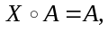 (1)
где X = (x₀, x₁, x₂, x₃) – неизвестное значение; A –заданный элемент алгебры. Решение этого уравнения сводится к решению системы из четырех линейных уравнений, что дает формулу, описывающую p² глобальных левосторонних единиц:
L = (l₀, l₁, l₂, l₃) = (x₀, x₁, 1 − x₀, − x₁), (2)
где x₀, x₁ = 0, 1, …. p − 1. Для нахождения правосторонних единиц следует рассмотреть векторное уравнение вида
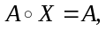 (3)
которое сводится к совместному решению следующих независимых систем из двух линейных уравнений:
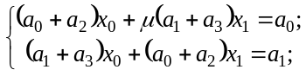 (4)
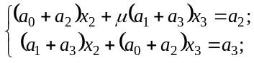 (5)
Системы (4) и (5) имеют один и тот же главный детерминант Δ_{A}:
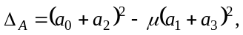 (6)
С учетом того, что структурная константа μ является квадратичным невычетом в GF(p), мы имеем только p² векторов A, для которых детерминант Δ_{A} = 0. В алгоритме коммутативного шифрования мы будем представлять сообщение в виде 4-мерных векторов M, для которых с пренебрежимо малой вероятностью p²/p⁴ = p⁻² имеет место Δ_{M} = 0. То есть практически мы всегда будем иметь случай Δ_{M} ≠ 0. Векторы, для которых главный определить систем (4) и (5) не равен нулю существует единственное решение векторного уравнения (3), которое дает единственную локальную правостороннюю единицу R_{A} = (r₀, r₁, r₂, r₃), для координат которой легко могут быть получены следующие формулы:
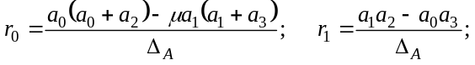 (7)
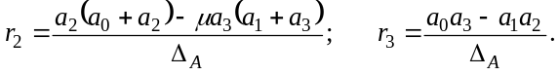 (8)
В общем случае различным векторам A соответствуют различные правосторонние единицы, которые будем называть локальными, поскольку они действуют только в рамках некоторых подмножеств элементов рассматриваемой КНАА. Легко доказать следующие утверждения:
Утверждение 1. Правосторонняя локальная единица R_{A}, соответствующая некоторому вектору A, является одновременно локальной правосторонней единицей для вектора A^{i} при всех натуральных степенях i.
Утверждение 2. Пусть дан вектор A, такой, что Δ_{A} ≠ 0. Тогда для любого заданного вектора L из множества глобальных левосторонних единиц можно вычислить вектор B, для которого выполняется условие AB = L.
Утверждение 3. Пусть дан вектор A, для которого выполняется условие Δ_{A} ≠ 0. Тогда при некотором минимальном значении ω_{A} имеет место 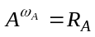 и множество 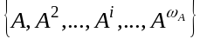 представляет собой конечную циклическую группу с единичным элементом R_{A}.
Утверждение 4. Пусть даны векторы A и B, такие, что выполняется условие AB = L, где L − единица из множества (3). Тогда формула ψ_{L}(X) = BXA, где X пробегает все значения алгебры, задает гомоморфное отображение рассматриваемой четырехмерной КНАА.
Например для операции умножения имеем:
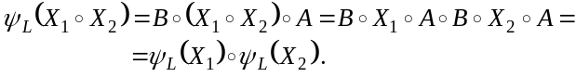
Утверждение 5. Пусть даны векторы A и B, такие, что выполняется условие AB = L. Тогда для любого натурального значения t выполняется условие A^{t}B^{t} = L.
Утверждение 6. Пусть задана глобальная левосторонняя единица L. Тогда формула ϕ_{L}(X) = XL, где X пробегает все значения алгебры, задает гомоморфное отображение рассматриваемой четырехмерной КНАА.

Постквантовый алгоритм коммутативного шифрования
Для разработки постквантового алгоритма коммутативного шифрования в данной работе предлагается использовать СЗДЛ, задаваемую в КНАА, рассмотренной в предыдущем разделе при размере простого числа p, равного 256−512 бит. Общими параметрами постквантового алгоритма шифрования, представленного далее, являются значение p, значение структурной константы μ, левосторонняя единица L₀ и два вектора A и B, удовлетворяющие условию AB = L₀.
Для шифрования сообщения M, оно представляется в виде четырехмерного вектора M = (m₀, m₁, m₂, m₃). В качестве ключа шифрования формируется пара натуральных чисел e и d, таких, что выполняется соотношение ed ≡ 1 mod (p² − 1), случайное натуральное число t < p² − 1 и случайная левосторонняя единица L из множества (2). Процедура зашифровывания включает выполнение следующих двух шагов:
1. По формулам (7) и (8) вычислить локальную правостороннюю единицу R_{M}, соответствующую вектору M.
2. Вычислить вектор C по формуле:
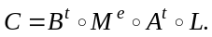 (9)
Выходным шифртекстом является пара векторов (R_{M}, C). Процедура расшифровывания шифртекста (R_{M}, C) выполняется по формуле:
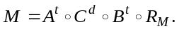 (10)
Доказательство корректности работы предложенного алгоритма коммутативного шифрования выполняется следующим образом:
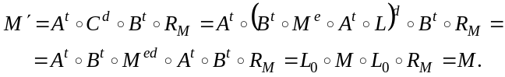
Заметим, что при зашифровывании сообщения M на двух разных ключах первый элемент шифртекста вычисляется только в ходе первой процедуры зашифровывания. При выполнении второй процедуры зашифровывания выполняется только преобразование, задаваемое формулой (9). Также как и в случае экспоненциального шифра Полига−Хеллмана, основной вклад в стойкость описанного алгоритма коммутативного шифрования вносит операция возведения в степень большой разрядности, выполняемая над исходным сообщением. Однако, в предлагаемом алгоритме выполняются дополнительные операции гомоморфного отображения, что делает необходимым решать СЗДЛ при выполнении криптоанализа, за счет чего обеспечивается стойкость к атакам с использованием квантовых компьютеров.
По аналогии с предложенным алгоритмом могут быть реализованы постквантовые алгоритмы с использованием КНАА содержащих большое множество правосторонних глобальных единиц. Значение размерности алгебры несущественно влияет на производительность алгоритма, поэтому в качестве алгебраических носителей алгоритма могут использоваться КНАА размерностей 4, 6 и 8. Самостоятельный интерес представляет построение постквантовых алгоритмов коммутативного шифрования с использованием КНАА, заданных над расширениями двоичного поля при степенях расширения 256 и более.

Заключение
Рассмотрено построение постквантового коммутативного шифра на основе новой формы СЗДЛ, в качестве алгебраического носителя которой использована четырехмерная КНАА, содержащая большое множество глобальных левосторонних единиц.
Литература
- Menezes A.J., Van Oorschot P.C., and Vanstone S.A. Handbook of Applied Cryptography. – Boca Raton, FL: CRC Press, 1997. – 780 p.
- Shor P.W. 1997. Polynomial-time algorithms for prime factorization and discrete logarithms on quantum computer. SIAM Journal of Computing. 26:1484–1509.
- Yan S. Y. 2014. Quantum Attacks on Public-Key Cryptosystems . Springer US. 207 p.
- Federal Register. Announcing Request for Nominations for Public-Key Post-Quantum Cryptographic Algorithms. Available at: https://www.gpo.gov/fdsys/pkg/FR-2016-12-20/pdf/2016-30615.pdf
- Proceedings of the 7th International Workshop on Post-Quantum Cryptography, PQCrypto 2016. Fukuoka, Japan, February 24-26, 2016 // Lecture Notes in Computer Science (LNCS) series. Springer, 2016. Vol. 9606. - 270 p.
- Post-Quantum Cryptography. 9th International Conference, PQCrypto 2018, Fort Lauderdale, FL, USA, April 9-11, 2018, Proceedings. // Lecture Notes in Computer Science series. Springer, 2018, vol. 10786
- Moldovyan D.N., Moldovyan N.A. A New Hard Problem over Non-Commutative Finite Groups for Cryptographic Protocols // Springer Verlag LNCS. 2010. Vol. 6258. P. 183−194 / 5th Int. Conference on Mathematical Methods, Models, and Architectures for Computer Network Security, MMM-ANCS 2010 Proceedings. St.Petersburg, September 8−11, 2010.
- Moldovyan D.N. Non-Commutative Finite Groups as Primitive of Public-Key Cryptoschemes // Quasigroups and Related Systems. 2010. Vol. 18. P. 165−176.
- Moldovyan N. A., Moldovyan A. A. Finite Non-commutative Associative Algebras as carriers of Hidden Discrete Logarithm Problem // Bulletin of the South Ural State University. Ser. Mathematical Modelling, Programming & Computer Software (Bulletin SUSU MMCS). 2019. Vol. 12. No. 1. P. 66−81.
- Moldovyan A. A., Moldovyan N. A. Post-quantum signature algorithms based on the hidden discrete logarithm problem // Computer Science Journal of Moldova. 2018. Vol. 26. No. 3(78). P. 301−313.

Санкт-Петербургский институт информатики и автоматизации Российской Академии Наук. Работа выполнена при частичной финансовой поддержке РФФИ (проект № 18-07-00932-а)

